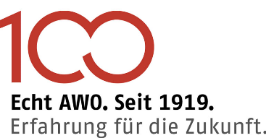

AWO Regionalverband Rhein-Erft & Euskirchen e.V.

Stellenausschreibung

Anfordernde Einrichtung: Kita Udenbreth, Hellenthal

Geschäftsbereich: II / Elementarpädagogik

Stellenbezeichnung: Reinigungskraft
Stellenanteil: Vollzeit
Teilzeit 8 Wochenarbeitszeit Stunden

Eintritt: ab sofort

Austritt: für die Dauer einer Krankheitsvertretung

Aufgabenbeschreibung: alle anfallenden Tätigkeiten einer Reinigungskraft

Notwendige Qualifikation: keine

Vergütung: nach TV-AWO NRW

Einsende-/Abgabeschluss: 28.02.2026

Schwerbehinderte werden bei gleicher Eignung bevorzugt berücksichtigt.

An: AWO Regionalverband Rhein-Erft & Euskirchen e.V.
Kita Udenbreth
Udenbreth 81, 53940 Hellenthal
Frau Katrin Braun
02448-261
Kita-udenbreth@awo-bm-eu.net
Bergheim, den 10.02.2026

